
P.O. Box 23-290, Changhwa city 500, Taiwan TEL: 04-7511668 FAX: 04-7511669
A2 15FL, No. 184, Chung-Yang Rd., Changhwa city 500, Taiwan, R.O.C.
500彰化市中央路184號15樓之2
網頁：http://rotary3460a.org.tw/index.php , 電子信箱：mailto:centrc.yen@msa.hinet.net
社長 | 吳偉立 | 社刊主委 | 洪志文 | 例會時間 | 星期四 19:00
秘書 | 金學宏 | 社刊編輯 | 顏如杏 | 例會地點 | 本社社館

第 二 十 七 卷 第四十四期 中華民國96年05月03日星期四 出刊

彰化中區扶輪社秘書處報導
(發送日期：每星期一下午)
彰化中區扶輪社第1342次例會通知
1.時 間：96年5月03日(星期四)下午6:30-7:00聯誼餐敘，下午7:00-8:00例會。
2.地 點：本社社館（彰化市中央路184號15樓之2）。
3.節 目：茶敘聯誼活動。
4.請各位社友準時出席與會。
- 高雄中區兄弟社授證24週年五中社高爾夫球聯誼賽訂於5月14日（一）上午10:45假大岡山高爾夫球場舉行，授證慶典假漢來大飯店九樓金龍廳，當天有安排活動行程：上午高雄市政府→下午統一夢時代購物中心（東南亞最大的購物廣場），請社友及夫人踴躍報名參加。
- 花蓮中區兄弟社訂於5月25~29日到菲律賓佬沃舉行授證24週年觀光旅遊慶典活動，歡迎五中兄弟社共襄盛舉報名參加。
節目預定表
日期 | 星期 | 例會次數 | 節目內容
5/09 | 三 | 1343 | 配合彰化東區社授證九週年聯合例會, (變更5/10配合)
5/12 | 六 | 下午1:30 | 母親節活動，彰化縣農會大樓14樓, (變更5/17配合)
5/14 | 一 | 下午6:00 | 高雄中區兄弟社授證24週年假高雄漢來大飯店9樓
5/17 | 四 | 1344 | 品酒聯誼活動，(變更至5/12)。
5/24 | 四 | 1345 | 咖啡聯誼活動
5/31 | 四 | 1346 | 慶生暨祝賀結婚紀念日聯誼
祕書處 謹啟96/04/27

彰化中區扶輪社第1341次例會秘書處通訊報告
一、高雄中區兄弟社授證24週年五中社高爾夫球聯誼賽訂於5月14日（一）上午10:45假大岡山高爾夫球場舉行，授證慶典假漢來大飯店九樓金龍廳，當天有安排活動行程：上午高雄市政府→下午統一夢時代購物中心（東南亞最大的購物廣場），請社友及夫人踴躍報名參加。
二、本社5月10日（星期四）之例會為配合彰化東區扶輪社授證九週年聯合例會，故變更至5月9日（星期三）下午5:30註冊假南郭國小禮堂。
三、本社5月17日（星期四）之例會為配合母親節特別慶祝活動，故變更例會至5月12日（星期六）下午2:30假彰化縣農會14樓會議廳。
四、2007年春季台灣扶輪研究會訂於6月2日（六）下午假台中市長榮酒店舉行，敬邀扶輪社友踴躍報名參加。

2006-07總監Music辦公室 (函)文號:惠字06-158 日期:2007年4月27日
主 旨 : 敬請總監團隊及第29屆地區年會幹部提供年會會後心得，並準時出席2007年
6月3日(日)晚上與總監的年度聚會。
受 文 者 : 總監團隊、地區年會幹部、分區助理總監、各社社長及秘書。
說 明: 一、歡迎大家一起分享第29屆年會感想，請偍供以500~2000個字內為限的電子檔文稿至總監辦公室(e-mail:music_3460@yahoo.com.tw)，以利年會報告書之刊登。
二、敬請上列所有幹部務必先預留此次與總監聚會的時間，屆時並請
準時參加。
2006-07年度總監團隊暨年會幹部聚會時間如下：
日期 : 2007年6月3日(日) 會議時間：晚上 5：00 - 9：00
地點：近期另行文通知

彰化松柏扶輪社函

發文日期﹕民國九十六年四月二十五日 發文字號：彰松扶嘉字第035號
受 文 者﹕本社全體社友 各友社 3460地區總監辦事處 黃助理總監進霖

主 旨：函知變更本社例會時間、地點事宜由。

說 明﹕一、本社原訂五月二日(星期三)之例會，社長為感謝各位社友對「2006-2007年度區年會」及本社承接「2007-2008年度社長當選人研習會」二項活動的鼎力相助，特別設宴假豐饌魚翅餐廳【台中市惠中路三段81號電話: (04) 2258-9168】宴請社友，變更當日例會地點，請社友踴躍出席！ 二、希請查照轉知。

彰化縣第一分區2006-07年度第十次社長、祕書聯席會議紀錄
- 時 間：96年4月22日(星期日)下午6:30
- 地 點：正港餐廳
出 席：彰化縣第一分區2006-07年度 第十次社長、祕書聯席會簽到表
助理總監 | 黃進霖
副秘書長 | 請假
社 名 | 社 長 | 祕 書
彰 化 社 | 劉世堯 | 郭子玄
彰化西北社 | 魏詠得 | 莫漠
彰化中區社 | 吳偉.立 | 金學宏
鹿 港 社 | 黃金龍 | 張世文
彰化南區社 | 賴博司 | 江智豪
彰化東南社 | 林明照 | 請假
彰化皇家社 | 丁世文 | 柯晉維
彰化松柏社 | 林嘉雯 | 陳慧真
彰化東區社 | 吳俊斌 | 請假
鹿港東區社 | 蔡國正 | 許焜堯
主席致詞：略
- 討論提案：
A.案由：國際扶輪3460地區彰化縣第一分區10社GSE來訪接待費用分攤如附表1請討論？
議決： 1.如附表 2.鹿港東區社分攤$6224，各社分攤＄6223。
B. 案由：國際扶輪3460地區彰化縣第一分區年會表演收支表，如附表2請討論？
議決：1.如附表2. 2.附表2 結餘6660扣除附表3分攤費16124.5差額9464.5 由黃助理總監贊助。
C. 案由：國際扶輪3460地區第29屆年會彰化縣第一、二分區百人大合唱支出明細表如附表3請討論？
議決：如同B.案由通過決議。
四、臨時動議：
（一）彰化東區社主辦地區研習會感謝各社協助辦理。
（二）5月9日彰化東區社舉辦授證九週年慶，地點: 南郭國小。
（三）5月27日社秘會由彰化東區社主辦，地點：待通知。
（四）5月12日由彰化中區社、皇家社、松柏社舉辦母親節擴大慶祝活動請有意參加者向各社幹事報名
並附上母子或母女照片。
五、散會
附件:
國際扶輪3460地區彰化縣第一分區10社GSE來訪接待費用分攤表
附表1
3月19日結算(鹿港社支出)
項目 | 金額 | 備註
三輪車 | 4,200
午餐 | 3,000
晚餐 | 6,980
小計 | 14,180

3月20日結算(彰化南區社支出)
項目 | 金額 | 備註
高鐵車票 | 5,600
101景觀台門票 | 6,650
午餐 | 5,027
遊覽車 | 9,500 | 含司機小費1000元
故宮門票 | 1,500
故宮租借語音導覽費用 | 500
晚餐 | 13,400
高爾夫球費用 | 4,200 | 3/21 彰化高爾夫球場
小計 | 46,377

3月21日結算(松柏社支出)
項目 | 金額 | 備註
飲料 | 950
午餐 | 0 | 松柏社歡喜招待
晚餐 | 14,900
KTV | 5,424
小計 | 21,274

◎總支出＄14,180＋＄46,377＋＄21,274＝＄81,831
◎聯合例會剩餘＄19,600
◎＄81,831－＄19,600＝＄62,231
◎各社分攤＄6223.1

附表2
國際扶輪3460地區彰化縣第一分區年會表演收支表
姓名 | 備註 | 職稱 | 社別 | 金額 | 備註
劉世堯 | STOCK | 社長 | 彰化 | 3000
魏詠得 | GASOLINE | 社長 | 彰化西北 | 3000
吳偉立 | WILLY | 社長 | 彰化中區 | 3000
黃金龍 | SPANDEX | 社長 | 鹿港 | 3000
賴博司 | HERO | 社長 | 彰化南區 | 3000
林明照 | 3M | 社長 | 彰化東南 | 3000
丁世文 | BRIDGE | 社長 | 彰化皇家 | 3000
林嘉雯 | ADA | 社長 | 彰化松柏 | 3000
吳俊斌 | BINGO | 社長 | 彰化東區 | 3000
蔡國正 | KING | 社長 | 鹿港東區 | 3000
黃進霖 | Maclin | 助理總監 |  | 20000
黃振成 | A.B.S. | 副秘書長 |  | 10000
 |  | 總監辦事處 | 補助 | 20000
 |  | 收入小計 | A | 80000
 | 扣 | 師資 |  | 28500
 |  | 服裝 |  | 9250
 |  | 3/23餐費 |  | 4140
 |  | 4/16聚餐 |  | 10000
 |  | 4/16酒錢 |  | 5250
 |  | 摩術棒1200*2 |  | 2400
 |  | 手套紙花1100*2 |  | 2200
 |  | 紙花片800*2 |  | 1600
 |  | 南郭國小租金 |  | 10000
 |  | 支出小計 | B | 73340
 |  | 結餘 | A-B | 6660

國際扶輪3460地區第29屆年會彰化縣第一、二分區百人大合唱支出明細表
附表3
項目 | 金額 | 備註
杯水 | 339
歌單 | 1,660
歌本夾 | 1,950
教師鐘點費 | 3,500 | (女老師)
教師鐘點費 | 20,000 | 2,500×8(男老師 )
教師鐘點費 | 4,800 | 1,200×4(伴奏老師)
合計 | 32,249
- 32,249÷2＝16,124.5，每一分區需分攤16,124.5元。
- 16,124.5÷10社＝1612.45，每一社需分攤1,612.45元。

扶輪資訊園地 (39) Green (台中社 林靜雄)
國際扶輪(RI)及地區之性質及功能 ( 6 )
地區之性質及功能(2)
國際扶輪為便於協助及服務各扶輪社，將全世界劃分為許多地區（目前共有530個地區），地區之前所冠阿拉伯數字，非表示地區之順序。本地區稱「3460地區」，非「第3460地區」；在地區之前冠以” 第 ” 字成為排序是錯誤的。

有關”例會時間”異動之疑義
依據模範扶輪社章程第五章第一條(b) (參考2004程序手冊 第238頁)
(b) 例會異動。遇有正當原因時，本社理事會得將任何一週例會改於前次例會之次日起至下次例會之前一
日期間中任何日期，或改於原定例會日期中之其他時間，或改於其他地點舉行。
依此章節規定，1) 本社原定五月10日之例會，為配合彰化東區社慶典，例會改在9日舉行。2) 原定五月17日之例會，配合本社母親節活動，改在12日舉行。此兩項理事會決議案，完全符合模範扶輪社章程所定。

本社例會節目精選 (一)
世界首富比爾 ‧蓋茨的感情生活全面曝光
美國《福布斯》雜志公布︰比爾‧蓋茨以其名下的淨資產466億美元，仍排名世界富翁的首位。
然而，讓人意想不到的是，這位世界首富沒有自己的私人司機，公務旅行不坐飛機頭等艙卻坐經濟艙，衣著也不講究什麼名牌；更讓人不可思議的是，他還對打折商品感興趣，不願為泊車多花幾美元……為這點“小錢”，如此斤斤計較，他是不是“現代的阿巴公（吝嗇鬼）”？
可另一面的事實顯示，比爾‧蓋茨並不是那種慳吝的守財奴——比如，微軟員工的收入都相當高；比如，為公益和慈善事業一次次捐出大筆善款，他還表示要在自己的有生之年把95%的財產捐出去……看來，這位世界首富跟那種“一擲萬金、擺譜顯闊”的富翁迥然有異。他是不是富者中的“另類 ”？他對金錢持有怎樣的理念和規則？讀了這篇文章，我們當會有所了解，或從中悟出些什麼。
衣裳不求名牌愛買打折商品
 
在美琳達剛踏入微軟的時候，她就被告知，比爾是個非常特別的人。
確實比爾是一個與眾不同的人，單從他對待金錢的態度上就可以看得出來。對他而言，創業是他人生的旅途，財富是他價值量化的標尺，他曾經說過︰“我不是在為錢而工作，錢讓我感到很累。”
“我只是這筆財富的看管人，我需要找到最合適的方式來使用它。”這就是比爾對金錢最真實的看法。
事實上，錢既不會改變他的生活，也不會使他從工作上分心。他經常告訴那些向他求經的 朋友︰“當你有了1億美元的時候，你就會明白錢只不過是一種符號而已。”
比爾非常討厭那些喜歡用錢擺闊氣的人。他在雜志上發表自己的見解︰“如果你已經習慣了過分享受，你將不能再像普通人那樣生活，而我希望過普通人的生活。”
同所有企業家一樣，比爾也在進行分散風險的投資，他除了擁有股票與債券外，還進行房地產投資，以及其他行業投資。雖然比爾是個經營天才，但是他從不認為自己的理財更勝一籌，所以他聘請了一位“金管家”——小他十多歲的勞森，比爾除了讓他管理自己50億美元的私人投資外，還讓他管理比爾—美琳達慈善基金會的資金。
比爾總是告訴妻子，自己努力工作並不只是為了錢。對待這筆巨大的財富，他從沒有想過要如何享用它們，相反在使用這些錢時卻很慎重。他不喜歡因錢改變自己的本色，過著前呼後擁的生活，他更喜歡自由自在地獨立與人交往。甚至見到熟人時，還像從前一樣熱情地與他們打招呼︰“哦，你好，讓我們去吃個熱狗如何？”
在生活中，比爾也從不用錢來擺闊。一次，他與一位 朋友前往希爾頓飯店開會，那次他們遲到了幾分鐘，所以沒有停車位可以容納他們的汽車。于是他的 朋友建議將車停放在飯店的貴客車位。比爾不同意，他的 朋友說︰“錢可以由我來付。”
比爾還是不同意，原因非常簡單，貴客車位需要多付12美元，比爾認為那是超值收費。比爾在生活中遵循他的那句話︰“花錢如炒菜一樣，要恰到好處。鹽少了，菜就會淡而無味，鹽多了，苦咸難咽。”
所以即使是花幾美元錢，比爾也要讓它們發揮出最大的效益。
婚後，比爾與美琳達很少去一些豪華的餐館就餐，有時由于工作上的需要才不得不光顧一些高級餐廳。一般情況下，他們會選擇肯德基，或是到一些咖啡館。有時還會一塊光顧一些很有特色的小商店，在西雅圖有法國、俄羅斯、日本，以及南美一些國家的人開設的商店。在那里可以找到這些國家的一些特色商品。
一次，比爾與美琳達來到一家墨西哥人開設的食品店，這里被公認是西雅圖最實惠的商店，剛一進店門，比爾就被“50%優惠”的廣告詞吸引，在不遠處的葡萄干麥片的大盒包裝上的確寫著這樣幾個字。比爾似乎不敢相信這個標價。因為同樣的商品在本地的一些商店要比這里的價格高出一倍。比爾想得知它的真偽，便上前仔細端詳。當他確認貨真價實時，才付錢買了下來，並告訴美琳達︰“看來這里的確如同人們所說的那樣，我今天很高興自己沒有被多掏腰包。”
對于自己的衣著，比爾從不看重它們的牌子或是價錢，只要穿起來感覺很舒服，他就會很喜歡。一次比爾應邀參加由世界32位頂級企業家舉辦的“夏日派對”，那次他穿了一身套裝，這還是美琳達先前在泰國普吉島給他買來拍照時穿的衣服,樣子還不錯,只是價格還不到歌星、影星一次洗衣服的錢。但比爾不在乎這些，很高興地穿著這套衣服參加了這次會議，他生活的信條就是︰“一個人只要用好了他的每一分錢，他才能做到事業有成、生活幸福。”
平日裏，如果沒有什麼特別重要的會議，比爾會選擇便褲、開領衫，以及他喜歡的運動鞋，但是這其中沒有一件是名牌。
再富也不能富孩子
比爾認為，自己的成功只與個人努力有關，而與金錢多少沒多大關系。確實，比爾幾乎所有創業的錢都是他自己在上學之余打工掙來的，而從來沒有向父母伸過手。幾乎所有人都欽佩他這點。
現在，微軟公司的員工所得的各項收入，即使在美國也是最高的。比爾也從不吝嗇對員工發放一些獎金。早在創業之初，公司總經理的年薪就達到了 22萬美元，而那時，比爾每年只領取13萬美元。他認為，自己對公司做出的貢獻並不是最大的。
在微軟還有一些讓人不敢相信的數字，每年都會在幾千名員工中產生幾十個百萬富翁。比爾認為，這些錢只是他們成功的象征而已，除此之外，他不覺得還有什麼意義。
不論在生活中，還是在工作中，有問題出現時，比爾都不會首先想到用錢來化解一切。他甚至沒有自己的私人司機，也從沒有包機旅行過。對他來說，錢失去了它對一般人那樣的誘惑力，他始終保持一顆清醒的頭腦。他也承認，自己的這種看法和行事方式，在許多人看來也許並不是一個榜樣。
美琳達曾經抱怨比爾說︰“我們的家庭顯得如此特別，總會招來別人的非議，他們會說你是個喜歡出風頭的人。”
比爾笑著告訴美琳達︰“這是不可避免的，當初我在求學的時候，也有人說我是個不知天高地厚的家伙，可我並不這樣認為。我很珍惜每一分錢，我從來都是這樣的。”
比爾父母本身的經濟收入很豐厚，對于兒子的富有，他們持有什麼看法呢？每每有人拿這個問題問比爾，比爾總是不正面回答，而是用玩笑的口氣說︰“我不炫耀給他們看就是了，我會把錢藏起來，埋在草坪下面，現在草皮都鼓了起來，我希望天不要下雨。”
誰都知道，西雅圖的夏天是不可能不下雨的。後來，比爾認真談了自己的觀點︰“我賺的錢對我的父母來說一點意義也沒有，真的，我的錢對我與他們之間的關系一點影響也沒有。如果我們中誰生病了，我們可以請最好的醫生，錢在這一點上會有點用。但是一般情況下，我們不會談論錢的問題。”
的確，即使現在，他也很少談家庭用錢的話題，但他已經向美琳達保證過，在有生之年把95%的財產捐出去。
眾所周知，比爾與妻子都十分疼愛自己的孩子，但是在滿足孩子們的一些要求上，他們絕對是一對吝嗇鬼。比爾從不會給孩子們一筆很可觀的錢，當小兒子羅瑞還不會花錢，但女兒珍妮佛已經可以拿著一些零用錢買自己喜歡的東西時，羅瑞總是抱怨父母不給自己買他最想要的玩具車。比爾有自己的說法，他認為︰再富也不能富孩子。
的確，在鈔票中長大的孩子，他們的養尊處優終將會讓他們一事無成。所以比爾夫妻二人寧願將這些錢捐給最需要它們的人，也不隨意交給孩子揮霍。比爾甚至公開表示過︰“我不會將自己的所有財產留給自己的繼承人，因為這樣對他們沒有一點好處。”

本社例會節目精選 (二)
遠離女性5大健康致命傷 徐恩慈 (台中榮總磁振造影中心)
從日常生活習慣改變起，並輔以完整的健康檢查，才是女性有效的健康管理
癌症已經連續23年位居國人十大死因中的首位，而根據行政院衛生署國民健康局的統計，2004年女性癌症前五名死因為肺癌、肝癌、結腸直腸癌、乳癌、子宮頸癌。這些惡性腫瘤侵襲的器官包括呼吸器官、消化系統，以及女性特有的器官。
生活習慣是罹癌的重要因素
國人會罹患這些癌症，與遺傳、環境、飲食、生活習慣等因素有密切關係。拿肺癌來說，女性罹患肺癌的原因不同於男性，廚房油煙與環境中的二手煙是女性罹患的原因；而肝癌、結腸直腸癌的發生，則與高脂肪、高熱量飲食習慣，有著密不可分的關係。
至於乳癌的發生，除了遺傳因素外，也與愛吃高脂肪、高熱量飲食、嗜酒及咖啡有關。而子宮頸癌的發生則與環境和習慣的養成有關，例如長期使用避孕藥者、20歲以下即有過性行為、多重性伴侶等。雖然子宮頸癌的死亡率已經有逐年下降的趨勢，但是目前30歲以上三年內接受一次抹片檢查者仍未過半，與30歲以上應每年接受抹片檢查的目標相去甚遠，比起歐美各國更顯不足。
完整檢查讓癌症早期現形
而癌症之所以可怕，原因就出在於這些細胞病變是無聲無息的，如肝癌本身並沒有什麼神經，一旦發現問題通常為時已晚了；而子宮頸癌，其異常細胞增生致癌症形成約需10年的時間，因此很容易被忽略，而喪失最佳治癒期。
那麼該怎麼保障自己的健康呢？最好就是從生活習慣及飲食作息中調整，不熬夜、不吃高脂高油高鹽分的食物，尤其是女性最愛的甜食更要節制，並輔以適當運動，再加上每年定期的完整健康檢查，讓身體保持最佳狀態，才是照顧健康及促進家庭健康的最佳方案。
之所以強調「完整」的健康檢查，是因為許多人為了避免癌症侵襲，就指名要做癌症篩檢，但是有些癌症標記的特異性不高，報告結果指數一切正常，並不代表為罹癌，相反地，指數異常時也未必是癌症引起的。因此要提醒所有女性，進行檢查時一些常見癌症的相關檢查項目千萬別漏掉，自我有效的健康管理，並懂得完整的健康檢查方案，才能讓隱藏於體內之癌症病變早日現形，並早期診斷、早期治療。
★乳房（乳癌）
初經早、停經晚的女性、曾經發生卵巢囊腫、一側有乳癌者、35歲生下第一胎、終生未生育者，或者愛吃高脂肪、高熱量飲食、嗜酒及咖啡、荷爾蒙使用者、及有母系乳癌家族史等，都是乳癌的高危險族群，應每半年到一年檢查一次。
相關檢測
1、乳房自我檢查
2、乳房超音波（適合40歲以下女性）
3、乳房X光攝影（適合40歲上女性及有乳癌家族史的女性）
4、乳房觸診
★子宮頸（人類乳突瘤病毒、子宮頸癌）
子宮頸癌可以說是性行為傳染的疾病，因此只要有過性行為的女性都應該接受子宮頸的相關檢查。另外，凡長期使用避孕藥、20歲以下即有過性行為、多重性伴侶、本人或伴侶最近曾罹患尖型溼疣(菜花)等高危險族群，更應該及早篩檢，檢查體內的細胞是否有變異，以期及早治療。
相關檢測
1、 人類乳突瘤病毒(HPV)檢查
2、 子宮頸抹片檢查
3、 子宮頸電腦薄層抹片檢查
★肺部（肺結核、肺炎、肺氣腫、肺癌）
肺部是無知覺的器官，只有不到5％的患者，可能事先出現咳血現象，但多數患者發現罹患肺癌時，通常已到了末期，因此透過定期篩檢才能讓疾病現形。
相關檢測
1、 肺癌非特異性篩檢
2、 胸部X光檢查(正、側面)
3、 肺功能檢查
★腸道（結腸直腸癌）
習慣高脂肪食物和低纖維質的食物的人，以及抽煙、喝酒都會增加罹患結腸直腸癌的機率，此外具有家族病史、大腸息肉、潰瘍性結腸炎者，屬於高危險族群，因此最好每年進行篩檢一次。
相關檢測
1、 腸胃道系統腫瘤非特異性篩檢(CEA)
2、 肛門指診
3、 糞便潛血檢查
4、 乙狀結腸內視鏡
5、 腹部X光攝影
★肝臟（脂肪肝、急慢性肝炎、肝硬化、肝癌）
而肝病初期也並無明顯症狀，等到發現時通常為時已晚。目前已知肝癌的發生與慢性肝炎，Ｂ、Ｃ型肝炎密切相關，這些肝炎帶原者，可能經由脂肪肝、肝硬化演變成肝癌，因此每位婦女應主動藉由抽血檢查，了解自己是否為Ｂ肝或Ｃ肝帶原者。
若檢測結果為肝炎帶原者無須驚慌，除了日常生活應避免飲酒、熬夜、服用不必要的藥物，以減少肝臟負荷，還須輔以每3－6個月的肝功能相關檢查，以確保器官功能的正常。
相關檢測
1、肝癌非特異性篩檢(AFP)
2、肝臟功能檢查
3、實質性肝炎
4、B、C型肝炎檢查
5、腹部超音波

網路資源 -– 報馬仔
聖誕島紅螃蟹 http://grm.cdn.hinet.net/xuite/5/6/0/c/12067215/blog_13366/dv/6245621/6245621.wmv
戲弄美女 ftp://ctarl.org.tw/pub/Rotary/FUN/Rosed_ordeMontreux.mpg
101火焰美景 http://www.wretch.cc/blog/zelda910097&article_id=1917127
發現你的音樂DNA http://www.yobo.com/go?referral_code=9d717918df367a18eba858bd8b3b105d
穿透魚缸取牌 http://www.glumbert.com/media/cyril
絕佳翻譯網站 http://dictionary.reference.com/translate/text.html
生命力的展現--野鴨自由落體 ftp://ctarl.org.tw/pub/Rotary/FUN/2007vi_primer-vuelo-polluelos.wmv
當跳傘練習教練的"福利" http://media.sexyandfunny.com/videos/toplost.wmv
酸!就別吃辣! http://www.youmaker.com/video/sv?id=f56f7d30eab44918bc316b8c104f7bd3001&f=s
充滿童話的丹麥 ftp://ctarl.org.tw/pub/Rotary/FUN/funnydanmai.ppt
Oh! My God! http://grm.cdn.hinet.net/xuite/1f/8b/12584706/blog_44062/dv/3477625/3477625.wmv
放羊的星星拍攝地 http://www.queen-village.com/
不錯的英檢網站 http://www.hastars.com/flashgame/play.asp?g=haBrainEng2
美透了 http://myweb.hinet.net/home5/din33/peaceful.htm
這太厲害了 http://www.liveleak.com/view?i=b5a79a516c
測看看你有沒有大老闆的命唷 http://www.sce.pccu.edu.tw/card/boss/
同享人生的問題 ftp://ctarl.org.tw/pub/Rotary/FUN/lifeproblems.pps
絕妙好圖 趣聞共享 – 蔬菜的藝術
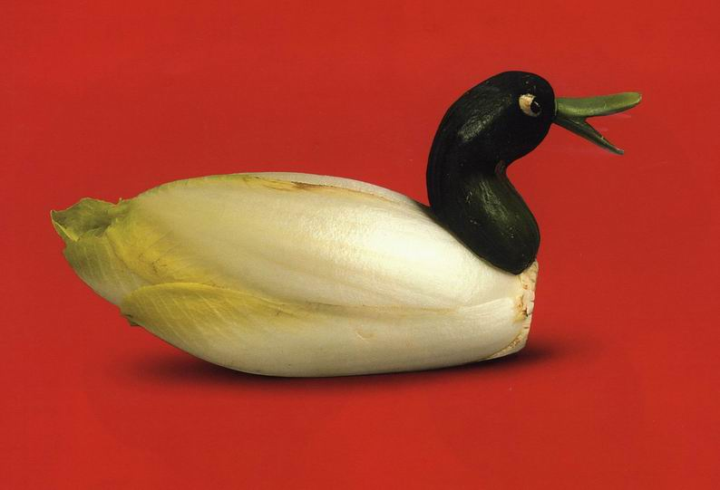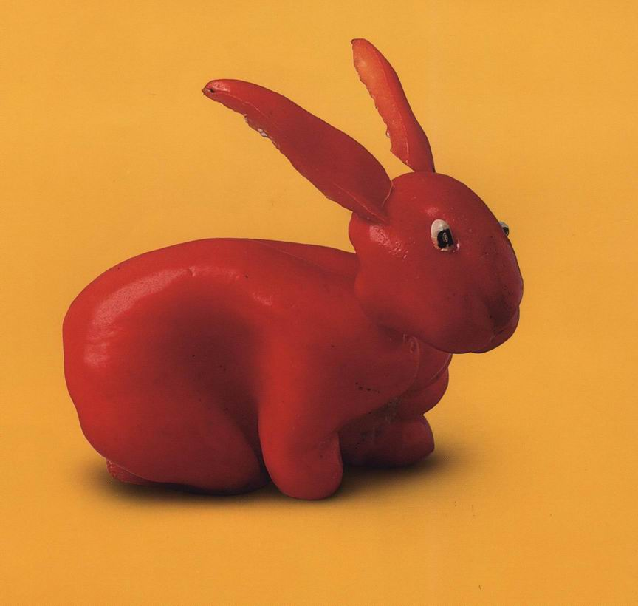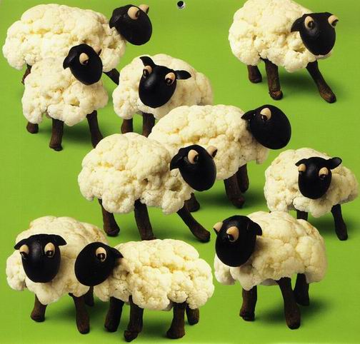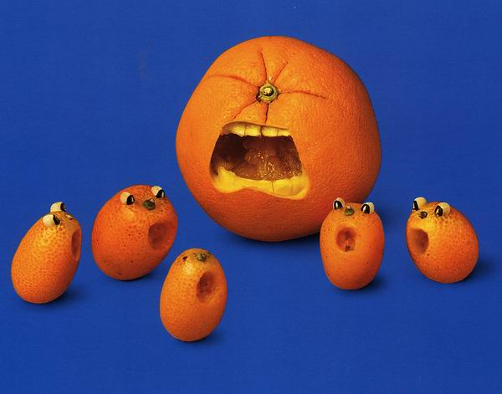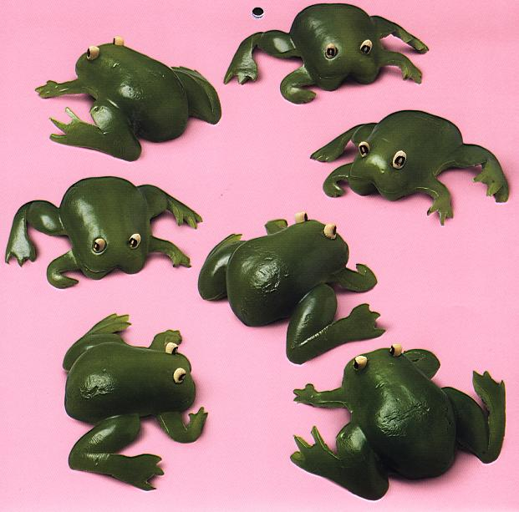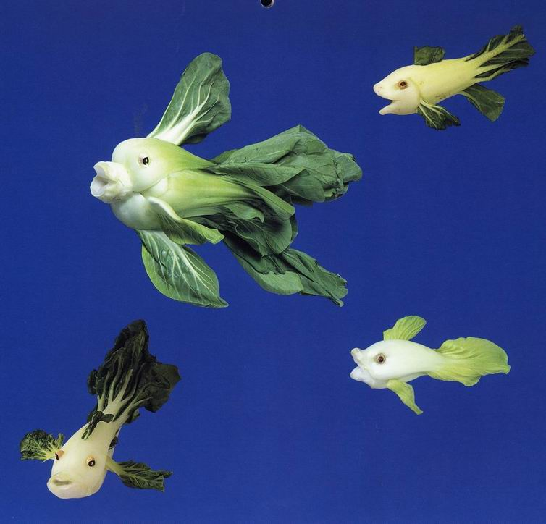
2007年04月26日星期四 第1341次例會 社長吳偉立Willy主持
